**学院邮件系统使用方法**

**1.打开浏览器地址栏输入**[**www.lypt.edu.cn**](http://www.lypt.edu.cn)



**2.在校园网站红色箭头处找到 校园教工邮箱 点击进入**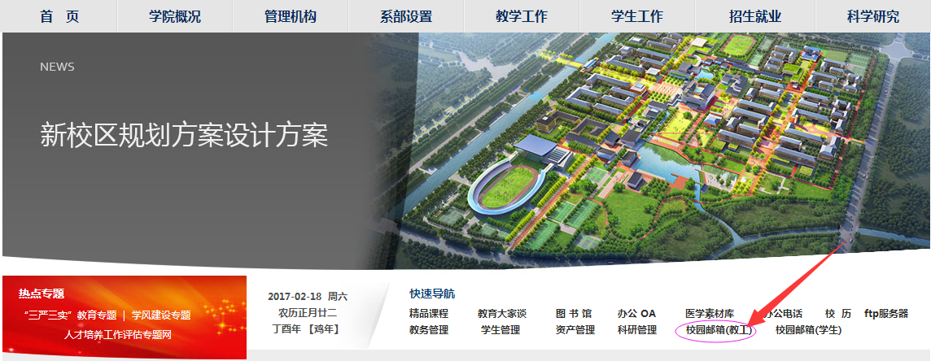

**3.输入个人的用户名帐号即密码后即可登录**

